**PROTOCOLO ALMACENAMIENTO, PRESCRIPCIÓN Y NOTIFICACIÓN DE RAM**

|  |  |  |
| --- | --- | --- |
| **ELABORADO** | **REVISADO** | **APROBADO** |
| María Elizabeth Sepúlveda Vera  Químico farmacéutico  CESFAM José Joaquín Aguirre  Ilustre Municipalidad  de Calle Larga | Dina Guerra Campos  Encargada de Calidad  CESFAM José Joaquín Aguirre  Ilustre Municipalidad  de Calle Larga | Natalia Ríos Rojas  Directora (S)  Departamento de Salud  Ilustre Municipalidad de Calle Larga |
| 13/01/2023 | 13/01/2023 | 13/01/2023 |

**1-. Objetivo:**

Estandarizar los procedimientos de almacenamiento y conservación, prescripción y Notificación de RAM.

**2-. Alcance**

El presente protocolo aplica para los funcionarios que se desempeñen en Bodega Central (TENS encargado Bodega y QF encargado botiquín de farmacia de Cesfam José Joaquín Aguirre, SUR y Posta Rural San Vicente)

**3.- Responsabilidades**

|  |  |
| --- | --- |
| Químico farmacéutico encargado Botiquín | Encargado de dar cumplimiento y supervisión de las distintas actividades desarrolladas en Bodega Central de Farmacia. |
| TENS de Farmacia y SUR: | Cumplir con lo establecido en el presente documento. |
| Médicos | Prescripción de recetas y notificación de RAM según protocolo. |

**4** **-. Documentos de referencia**

- Norma Técnica 12

- Norma Técnica 147

**5-. Desarrollo**

**Almacenamiento y conservación de productos farmacéuticos**

Dentro de las actividades descritas en este protocolo, el Almacenamiento debe cumplir con lineamientos exigidos en NT 147, siendo esta una actividad de carácter crítico, ya que debe permitir correcta mantención de productos farmacéuticos e insumos clínicos. Por lo tanto, el espacio físico destinado a esta función debe cumplir normativa vigente tendiente a mantener integridad de los productos ahí almacenados.

Es importante señalar que el acceso a la zona bodega central de farmacia del Cesfam JJA, debe tener acceso restringido, solo a los funcionarios que laboren en el lugar, TENS encargado bodega y Químico Farmacéutico para supervisión.

**Requerimiento Bodega**

*Diseño adecuado*

Tamaño adecuado, suficiente para permitir el almacenamiento ordenado de las distintas categorías de productos a almacenar, repisas adecuadas, fáciles de limpiar, control de temperatura, buena ventilación y piso lavable y un calendario de fumigación periódica.

*Condiciones normales de Almacenamiento*

Los locales de almacenamiento deben estar secos y bien ventilados, a T° ambiente de 15 y 25 °C o dependiendo de condiciones climáticas hasta 30 °C por periodos breves.

Las condiciones de almacenamiento de materiales y productos farmacéuticos deben estar en conformidad con lo señalado en sus rótulos o etiquetas, definidas así en base a los resultados de estabilidad y lo aprobado en el registro sanitario respectivo.

Ningún artículo o medicamento debe ser almacenado directamente sobre el suelo, debiendo conservar una altura de 20 centímetros del piso y del techo, para facilitar la circulación de aire, inspección de productos, efectuar adecuada limpieza y evitar exceso de humedad en el suelo.

**Ubicación Artículos**

Al momento de escoger ubicación para almacenar debemos considerar características fisicoquímicas de los productos; por ej. Productos inflamables (Alcoholes); volumen que ocupara en bodega, por ej. Cajas mascarillas, guantes, gasas y aquellos que requieren condiciones especiales de ventilación y luz.

Deberá considerarse el principio de Almacenaje FIFO/FEFO

FEFO (FIRST EXPIRE/FIRST OUT) Sistema de rotación de productos almacenados,

que establece que los primeros que expiran

son los primeros que salen.

FIFO (FIRST IN/ FIRST OUT) Sistema de Rotación de productos almacenados

que establece que los productos que primero ingresan,

son los que primero salen.

Aplicada esta norma básica, en el almacenaje, evitamos que productos que tiene baja rotación puedan vencer, ya que los primeros que salen son los que vencerán primero.

**Almacenamientos especiales**

Actualmente el único medicamento que requiere un almacenamiento especial es la insulina, ya que esta debe estar refrigerada a no menos de 2ºC y a no más de 8ºC.

**Almacenamiento de productos sujetos a control legal**

Los productos Farmacéuticos sometidos a control legal, son recepcionados y revisados por QF encargado botiquín y son almacenados en mueble con llave, que se encuentra en BOX QF, cuyo acceso es restringido ya que la única persona que maneja la llave donde se almacenan estos medicamentos es químico farmacéutico.

En caso de que no se encuentre, el responsable de resguardar esta llave es subdirector médico o encargado de calidad.

Los fármacos sometidos a control legal que están en botiquín de farmacia para ser dispensados también se manejarán en cajón con llave al que tendrán acceso solo las TENS y Químico farmacéutico que dispensan medicamentos.

**Prescripción de medicamentos**

En CESFAM José Joaquín Aguirre y posta de salud rural de San Vicente, los medicamentos pueden ser prescritos solo por médicos y odontólogos; el único profesional a parte de los ya mencionados que puede prescribir tratamientos es matrón/a del establecimiento y solo podrá indicar tratamientos anticonceptivos.

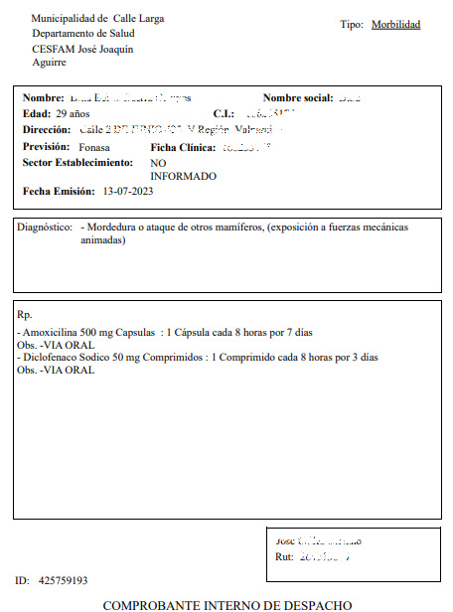***Formato de prescripción:***

Todos los medicamentos y tratamientos serán prescritos a través de plataforma rayen o rayen SUR, los cuales pueden ser visualizados también por el personal de farmacia.

Deben contener los siguientes datos:

Nombre del paciente

Rut del paciente

Edad

Fecha de emisión

Diagnóstico

Tratamiento indicando medicamento, dosis, presentación, horario y días por los que se debe administrar.

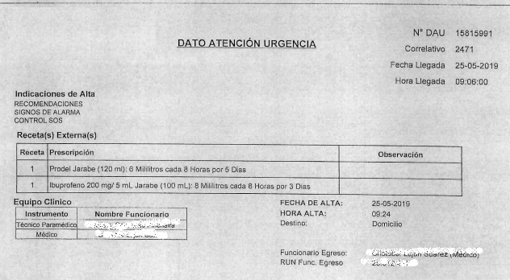

Las benzodiacepinas además de ser prescritas a través de rayen, se debe entregar la siguiente receta escrita a mano que contiene:

* 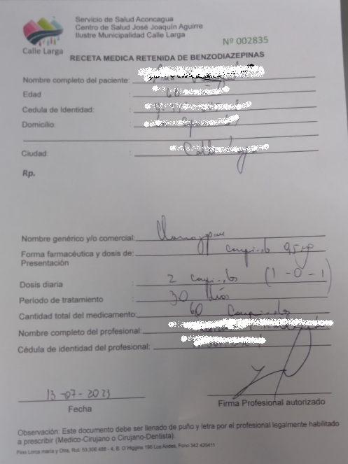Nº de folio de receta
* Nombre completo del paciente
* Edad
* Cedula de identidad
* Domicilio
* Ciudad
* Nombre genérico y/o comercial
* Forma farmacéutica y dosis de presentación
* Dosis diaria
* Periodo de tratamiento
* Cantidad total del medicamento
* Nombre completo del profesional
* Cédula de identidad del profesional
* Fecha
* Firma del profesional

Los estupefacientes y psicotrópicos, además de ser prescritos a través de rayen, se debe entregar la siguiente receta cheque escrita a mano que contiene:

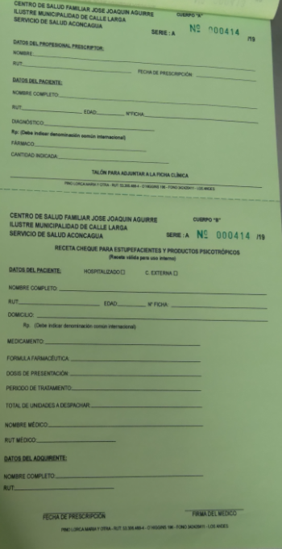

Talón para adjuntar a la ficha del paciente

* Folio de la receta
* Datos personales del prescriptor:

Nombre

Rut

Fecha de prescripción

* Datos del paciente:

Nombre completo

Rut

Edad

Nº de ficha

Diagnóstico

Fármaco

Cantidad indicada

*Receta Cheque para estupefacientes y productos psicotrópicos*

* Datos del paciente

Nombre completo

Rut

Edad

Nº de ficha

Domicilio

* Medicamento
* Forma farmacéutica
* Dosis de presentación
* Periodo de tratamiento
* Total de unidades a despachar
* Nombre médico
* Rut Médico
* Datos del adquiriente

Nombre completo

Rut

* Fecha de prescripción
* Firma del médico

**Notificación de RAM**

*Evaluación RAM*

De acuerdo al grado e impacto clínico que producen, las RAM las podemos clasificar en:

|  |  |
| --- | --- |
| Leve | Afecta significativamente poco la habitualidad paciente, es común que paciente siga tomando medicamento. |
| Moderada | El impacto clínico en el paciente es mayor, las RAM más habitualmente descritas son de origen GI, que habitualmente son comentadas en el control médico y que además ha provocado la falta de adherencia o abandono de la terapia farmacológica por parte del paciente.  En esta evaluación es habitualmente el medico el que hace cambio de la terapia farmacológica para evitar RAM. |
| Grave | Esta clasificación hace necesaria la interrupción inmediata del medicamento, ya que el paciente está sometido a un riesgo de carácter vital. |

*Procedimiento de notificación RAM*

1.- Se entrega a Prescriptores y profesionales formulario abreviado de notificación de RAM (anexo 1), que será recepcionado semanalmente por QF encargado de notificar.

2.- Ante una sospecha de RAM el profesional completa el formulario de notificación de sospecha de RAM, registra en ficha clínica del paciente e informa al profesional facultado para prescribir (si corresponde) para que determine le procedimiento medico a seguir.

3.- Los datos mínimos para notificación son:

- Identificación paciente

- Nombre medicamento sospechoso

- Fecha de inicio y termino de administración

- Descripción de la sospecha de la RAM

- Información notificador

4.- semanal mente QF encargado de farmacovigilancia, será encargado de recibir, revisar, y completar formulario de notificación para posterior envió al ISP a través del sistema RED_RAM.

**6.- Distribución**

a. Dirección del establecimiento

b. Unidad de Calidad y Seguridad del Paciente

c. Encargada de Farmacia

d. Enfermera Coordinadora

e. Encargada de Posta

f. Encargado de SUR

**7-. Anexos**

**Anexo 1**

|  |  |  |  |
| --- | --- | --- | --- |
| REPORTE ABREVIADO DE SOSPECHAS DE RAM | | | logomuni |
| N°FICHA |  | INICIALES DEL USUARIO |  |
| FECHA DEL  REGISTRO EN FICHA RAYEN |  | FECHA INICIO RAM |  |
| BREVE DESCRIPCIÓN DE LA SOSPECHA |  | | |
| MEDICAMENTO (S)  SOSPECHOSO |  | | |
| NOMBRE DE QUIÉN REPORTA |  | | |

**6.- Tabla de modificaciones**

|  |  |  |
| --- | --- | --- |
| **Edición número** | **Motivo del cambio** | **Fecha de aprobación** |
| Primera | Elaboración de Documento | 03/01/2023 |
| Segunda |  | Día de mes de año |
| Tercera |  | Día de mes de año |